Wpływ liczby osób czynnych zawodowo, osób w wieku produkcyjnym i liczby osób pracujących na stopę bezrobocia w Polsce

ROZDZIAŁ I

Pojęcie bezrobocia i czynniki kształtujące zjawisko.

Pod pojęciem bezrobotnego należy rozumieć osobę nie zatrudnioną i nie wykonującej innej pracy zarobkowej, zdolną i gotową do podjęcia zatrudnienia w pełnym wymiarze czasu pracy, nie uczącą się w szkole w systemie dziennym, zarejestrowaną we właściwym dla miejsca zameldowania (stałego lub czasowego) rejonowym urzędzie pracy, jeżeli:
- Ukończyła 18 lat (z wyjątkiem młodocianych absolwentów).
- Kobieta, która nie ukończyła 60 lat, a mężczyzna 65 lat.
- Nie nabyła prawa do emerytury lub renty inwalidzkiej albo po utracie zatrudnienia nie pobiera świadczenia rehabilitacyjnego, zasiłku chorobowego, macierzyńskiego lub wychowawczego.
- Nie jest właścicielem lub posiadaczem (samoistnym lub zależnym) nieruchomości rolnej o powierzchni użytków rolnych powyżej 2 ha przeliczeniowych.
- Nie podlega ubezpieczeniu emerytalno- rentowemu z tytułu stałej pracy jako domownik w gospodarstwie rolnym o powierzchni użytków rolnych przekraczającej 2 ha przeliczeniowe.
- Nie podjęła pozarolniczej działalności gospodarczej lub nie podlega– na podstawie odrębnych przepisów– obowiązkowi ubezpieczenia społecznego lub zaopatrzenia emerytalnego.
- Jest osobą niepełnosprawną, której stan zdrowia pozwala na podjęcie zatrudnienia co najwyżej w połowie wymiaru czasu pracy obowiązującego w danym zawodzie lub służbie.
- Nie jest tymczasowo aresztowana lub nie odbywa kary pozbawienia wolności.
Przez ludność w wieku produkcyjnym rozumiemy ludność w wieku zdolności do pracy. Dla mężczyzn przyjęto wiek od 18 do 64 lat, a dla kobiet od 18 do59 lat.
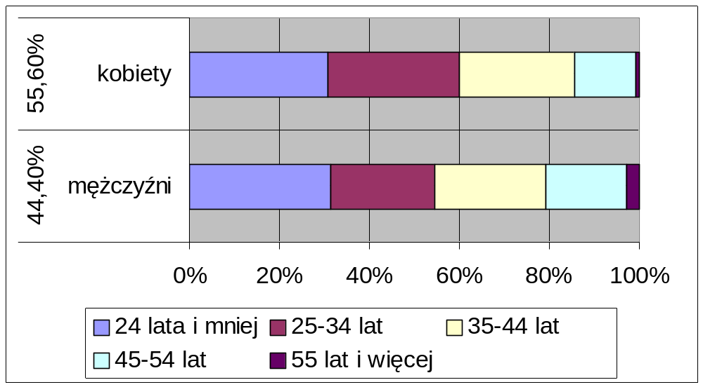
Tabela 1 Struktura bezrobotnych zarejestrowanych według płci i wieku w 1999r (dane GUS).

Podstawowym kryterium podziału na aktywnych zawodowo i biernych zawodowo stanowi praca tzn. fakt wykonywania, posiadania lub poszukiwania pracy. Do osób aktywnych zawodowo zaliczono osoby pracujące i bezrobotne:
- Do pracujących zaliczono osoby, które w badanym tygodniu:
- wykonywały pracę przynoszącą zarobek lub dochód albo pomagały (bez wynagrodzenia) w prowadzeniu rodzinnego gospodarstwa rolnego lub rodzinnej działalności gospodarczej.
- nie wykonywały pracy (np.: z powodu choroby, urlopu, przerwy w działalności zakładu, trudnych warunków atmosferycznych ) ale formalnie miały pracę.
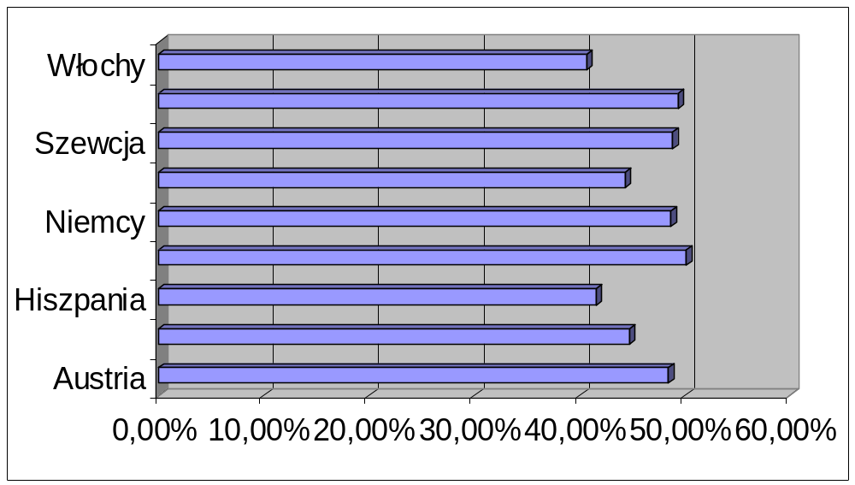
Tabela 2 Ludność aktywna zawodowo w wybranych krajach w 1998r (dane GUS).

Pracujący w pełnym wymiarze czasu pracy są to osoby, które:
- przepracowały w badanym tygodniu 40 godzin i więcej we wszystkich miejscach pracy.
- przepracowały w badanym tygodniu mniej niż 40 godzin ale jest to ich pełny wymiar czasu pracy (nauczyciele, osoby pracujące w warunkach zagrożenia czynnikami szkodliwymi dla zdrowia).
- przepracowały w badanym tygodniu mniej niż 40 godzin z przyczyn pozaekonomicznych (nauka, urlop) ale zwykle pracują w pełnym wymiarze czasu pracy.
- Za bezrobotne uznano osoby, które spełniają 3 warunki:
- w okresie badanego tygodnia nie były osobami pracującymi.
- w ciągu 4 tygodni aktywnie poszukiwały pracy.
- były gotowe podjąć pracę.
Do bezrobotnych zaliczono także osoby, które znalazły pracę i oczekiwały na jej rozpoczęcie (w ciągu 30 dni).
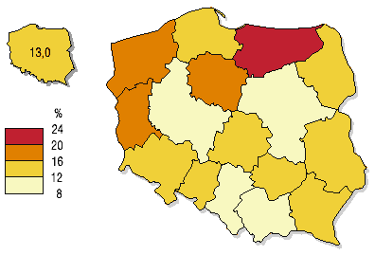
Rysunek 1 Stopa bezrobocia rejestrowanego w Polsce w 1999r. (dane GUS- stan w dniu 31 grudnia).

Dane o pracujących dotyczą osób wykonujących pracę przynoszącą im zarobek lub dochód. Do osób pracujących zalicza się:
- Osoby zatrudnione na podstawie stosunku pracy (umowa o pracę, powołanie, mianowanie lub wybór)
- Pracodawców: pracujących na własny rachunek a mianowicie:
- właścicieli, współwłaścicieli i dzierżawców gospodarstw indywidualnych w
rolnictwie (łącznie z pomagającymi członkami ich rodzin) tj. pracujących w indywidualnych gospodarstwach rolnych (o powierzchni powyżej 1 ha użytków rolnych), na działkach rolnych (o powierzchni do 1 ha użytków rolnych), właścicieli zwierząt gospodarskich nie posiadających użytków rolnych.
- właścicieli i współwłaścicieli (łącznie z pomagającymi członkami ich rodzin; z wyłączeniem wspólników spółek, którzy nie pracują w spółce) podmiotów prowadzących działalność gospodarcza poza gospodarstwami indywidualnymi w rolnictwie.
- inne osoby pracujące na własny rachunek np.: osoby wykonujące wolne zawody
- Osoby wykonujące pracę nakładczą (są to osoby, z którymi zawarto umowę o wykonanie określonych czynności na rzecz jednostki zlecającej pracę poza jej terenem)
- Agentów (łącznie z pomagającymi członkami ich rodzin oraz osobami zatrudnionymi przez agenta). Za agenta uznaje się osoby z którymi zawarto umowę agencyjną lub umowę na warunkach zlecenia o prowadzenie placówek, których przedmiot działalności został określony w umowie. Agenci pracujący na podstawie umów agencyjnych otrzymują wynagrodzenia agencyjno – prowizyjne w formie prowizji od obrotów ( wynagrodzenie tych osób jest uzależnione od wartości dokonywanych transakcji lub wartości wykonywanych usług ). Agenci prowadzący placówki na podstawie umowy na warunkach zlecenia przyjmują pełne wpływy uzyskane z działalności placówki i zobowiązani są uiszczać na rzecz zleceniodawcy zryczałtowaną odpłatność ustalona w kwocie lub wskaźnikiem procentowym od obrotu.
- Członków rolniczej spółdzielni produkcyjnej.
- Pracujących na działkach pracowników gospodarstw państwowych i na działkach przyzagrodowych członków rolniczych spółdzielni produkcyjnych.
- Duchownych pełniących obowiązki duszpasterskie.

ROZDZIAŁ II

Podstawy teoretyczne

1. Szacowanie parametrów strukturalnych klasyczną metodą najmniejszych kwadratów (KMNK).
Model ekonometryczny z wieloma zmiennymi objaśniającymi:
Metoda estymacji klasycznych modeli liniowych jest klasyczną metodą najmniejszych kwadratów (KMNK)- polega na doborze takich parametrów modelu przy których suma kwadratów odchyleń wartości zaobserwowanych od wartości wyznaczonych w oparciu o model jest minimalny.
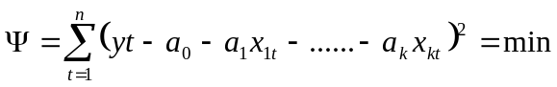
a₀, a₁, a_{k}- oceny nieznanych parametrów
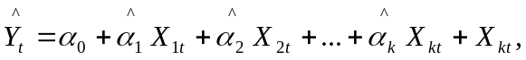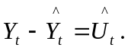gdzie różnice pomiędzy Y_{t} i Y_{t} określamy resztami modelu:
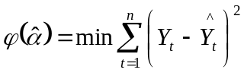Aby wyznaczyć α_{i} określamy funkcję ϕ ( α_{i}) :
W zapisie macierzowym funkcję tę zapisujemy w następującej postaci:
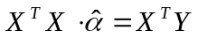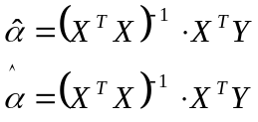stąd
α- estymator wektora parametru strukturalnego jednorównaniowego modelu liniowego z wieloma zmiennymi objaśniającymi.
Jest to estymator wektora parametrów strukturalnych, a X jest macierzą obserwacji dokonanych na zmiennych objaśniających, Y jest wektorem obserwacji dokonanych na zmiennej objaśnianej.
 |  | 1 | X₁₁ | X₂₁ | ... | X_{k1} |  |  |  | y₁ |  |  |  | α₁
X= |  | 1 | X₁₂ | X₂₂ | ... | X_{k2} |  | Y= |  | y₂ |  | α= |  | α₂
 |  | 1 | ... | ... | ... | ... |  |  |  | ... |  |  |  | ...
 |  | 1 | X_{1n} | X_{2n} | ... | X_{kn} |  | n(k+1) |  | y_{n} |  |  |  | α_{n} |  | n*1

Twierdzenia KMNK (Gaussa-Markowa):

Twierdzenie1.
Jeśli X jest nielosowe i U czyste to α uzyskany według KMNK jest zgodny, nieobciążony i najefektywniejszy w klasie estymatorów liniowych.

Twierdzenie 2.
Jeżeli macierz X jest losowe ale niezależne od wektora U to α jest zgodny i nieobciążony.

Twierdzenie 3.
Jeżeli X nielosowe i U czyste, to nieobciążonym estymatorem wariancji składnika losowego δ² jest wyrażenie:
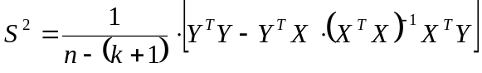
Twierdzenie 4.
Jeżeli macierz X jest nielosowe lub niezależne od U to najlepszym estymatorem wektora wariancji parametrów V(α) jest wyrażenie:
D² (α) = S² (X^{T}X)⁻¹
Mówimy, że składnik losowy jest czystym składnikiem losowym gdy:
E(U_{t})=0
E(U_{t}U^{T})=δ² X_{t}²=E(U_{t}²)
E(U_{t}U_{t`})≠0 t`≠t
Kowariancja między składnikami losowymi różnymi od zera, czyli istnieje zależność między składnikami losowymi

2. Weryfikacja modelu ekonometrycznego.

Weryfikacja modelu ekonometrycznego przebiega w następujący sposób:
1. Badanie zmienności losowej modelu za pomocą współczynnika zmienności losowej:
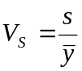
Gdzie s to odchylenie standardowego składnika losowego, s nie powinno przekraczać 10% średniej arytmetycznej (y). Jeśli przekracza 10% to model uznaje się za niedostatecznie dopasowany do danych empirycznych.
Współczynnik ten informuje, jaki procent średniej arytmetycznej zmiennej objaśnianej modelu stanowi odchylenie standardowe reszt.

2. Badanie współczynnika zbieżności ϕ².
Współczynnik zbieżności ϕ² i współczynnik korelacji wielorakiej R² dopełniają się do jedności.
ϕ² + R² = 1.
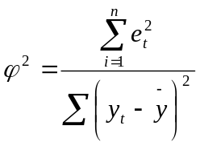Współczynnik zmienności wyraża się wzorem:
Współczynnik zmienności przyjmuje wartości z przedziału ⟨ 0;1⟩
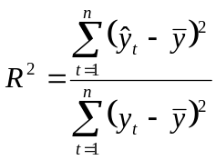Informuje on, jaka część całkowitej zmienności zmiennej objaśnianej nie jest wyjaśniana przez model.
Współczynnik determinacji ma postać:
Współczynnik determinacji przyjmuje wartości z przedziału ⟨0;1⟩
Mówi on, jaką część całkowitej zmienności zmiennej objaśnianej stanowi zmienność wartości teoretycznych tej zmiennej. Wymaga się, aby R był większy od 0,9 a ϕ powinien być mniejszy od 0,10.

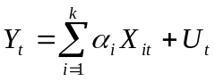3. Trzecim etapem weryfikacji modelu ekonometrycznego jest zastosowanie testu t Studenta do badania istotności parametrów strukturalnych w modelu ekonometrycznym

Mówimy, że parametr α_{i} jest istotny gdy istotnie różni się od zera.
Stawiamy hipotezę H₀: α_{i} = 0. Weryfikujemy ją obliczając statystykę
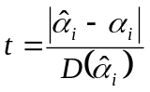
W praktyce, gdy
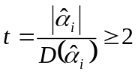
to mówimy, że parametr jest istotny.

4. Test Durbina – Watsona służy do badania czy występuje autokorelacja składnika losowego.
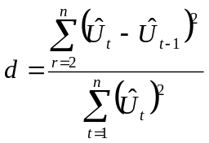Stawiamy hipotezę H₀: E(U_{t}U_{t}’) = 0 czyli, że nie występuje autokorelacja. Następnie obliczamy statystykę dla oszacowanych reszt modelu:

Obliczone d porównujemy z d_{L} i d_{U} tablic dla odpowiedniej liczby obserwacji i poziomu ufności.
Nierówność d_{L} > d wskazuje na to, że autokorelacja nie występuje.
Nierówność d_{U}< d wskazuje na to, że autokorelacja występuje.
W przypadku gdy d _{L} ≤ d ≤ d_{U} , to w oparciu o stosowany test nie jesteśmy w stanie jednoznacznie wyrokować o autokorelacji. W takiej sytuacji możemy posłużyć się współczynnikiem autokorelacji ρ, który z d powiązany jest następująco:

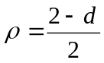
Jednoznacznie dla danej liczby obserwacji n i poziomu ufności α można odczytać z tablic wartość istotnego współczynnika autokorelacji.

ROZDZIAŁ III

Budowa modelu ekonometrycznego

Badamy kształtowanie się liczby widzów w kinach na 1000 mieszkańców (Y_{t}) w zależności od liczby miejsc na widowni w kinach stałych na 1000 mieszkańców (x_{1t}) i abonentów telewizyjnych na 1000 mieszkańców (x_{2t}).
1. Szacowanie parametrów strukturalnych jednorównaniowego modelu ekonometrycznego z wieloma zmiennymi objaśniającymi dla danych rocznych klasyczną metodą najmniejszych kwadratów (KMNK).
Lata | Yt | y | X0t | X1t | X2t
1992 | 2,509 | 2,550458 | 1 | 28,391 | 22,056
1993 | 2,89 | 2,86294 | 1 | 28,38 | 22,181
1994 | 2,838 | 2,849081 | 1 | 28,903 | 22,333
1995 | 2,629 | 2,640405 | 1 | 29,106 | 22,501
1996 | 2,36 | 2,301097 | 1 | 29,486 | 22,647
1997 | 1,826 | 1,765722 | 1 | 29,727 | 22,82
1998 | 1,831 | 1,93049 | 1 | 30,061 | 23,014
1999 | 2,35 | 2,331955 | 1 | 30,388 | 23,146
Suma | 19,233
Średnia | 2,404

Lata | X3t | Yt-y | (Yt-y)^2 | Yt-śrYt | (Yt-śrYt)^2
1992 | 15,357 | -0,04146 | 0,001719 | 0,105 | 0,011
1993 | 15,118 | 0,02706 | 0,000732 | 0,486 | 0,236
1994 | 15,282 | -0,01108 | 0,000123 | 0,434 | 0,188
1995 | 15,486 | -0,01141 | 0,00013 | 0,225 | 0,051
1996 | 15,842 | 0,058903 | 0,00347 | -0,044 | 0,002
1997 | 16,295 | 0,060278 | 0,003633 | -0,0578 | 0,334
1998 | 16,267 | -0,09949 | 0,009898 | -0,573 | 0,328
1999 | 16,069 | 0,018045 | 0,000326 | -0,054 | 0,003
Suma |  |  | 0,020031 |  | 1,153
Średnia

Model, którego parametry szacujemy, ma postać:
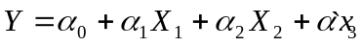
Zapis macierzowy modelu:
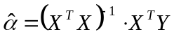
Wyznaczamy wektor Y obserwacji zmiennej objaśnianej oraz macierz X obserwacji zmiennych objaśniających.

 |  | 1 | 28,391 | 22,056 | 15,357 |  |  |  |  | 2,509
 |  | 1 | 28,38 | 22,181 | 15,118 |  |  |  |  | 2,89
X= |  | 1 | 28,903 | 22,333 | 15,282 |  |  | Y= |  | 2,838
 |  | 1 | 28,106 | 22,501 | 15,486 |  |  |  |  | 2,629
 |  | 1 | 29,486 | 22,647 | 15,842 |  |  |  |  | 2,36
 |  | 1 | 29,727 | 22,82 | 16,295 |  |  |  |  | 1,826
 |  | 1 | 30,061 | 23,014 | 16,267 |  |  |  |  | 1,831
 |  | 1 | 30,388 | 23,146 | 16,069 |  |  |  |  | 2,35

Transponujemy macierz X obserwacji zmiennych objaśniających.

 |  | 1 | 1 | 1 | 1 | 1 | 1 | 1 | 1
X^{T}= |  | 28,391 | 28,38 | 28,903 | 29,106 | 29,486 | 29,727 | 30,061 | 30,388
 |  | 22,056 | 22,181 | 22,333 | 22,501 | 22,647 | 22,82 | 23,014 | 23,146
 |  | 15,357 | 15,118 | 15,282 | 15,486 | 15,842 | 16,295 | 16,267 | 16,069

Dążymy do otrzymania macierzy odwrotnej iloczynu (X^{T}X).

 |  | 8 | 234,442 | 180,698 | 125,716
X^{T}X= |  | 234,442 | 6874,229 | 5297,418 | 3686,306
 |  | 180,698 | 5297,418 | 4082,542 | 2840,717
 |  | 125,716 | 3686,306 | 2840,717 | 1977,071

 |  | 4098,015 | 269,7931 | -535,9147 | 6,401464
XtX^-1 |  | 269,7931 | 21,46735 | -38,60769 | -1,709106
 |  | -535,9147 | -38,60769 | 74,16571 | -0,501246
 |  | 6,401464 | -1,709106 | -0,501246 | 3,50034

Wyliczamy iloczyn macierzy X^{T} i Y

 |  | 19,233
X^{T}Y= |  | 562,1196
 |  | 433,6258
 |  | 300,9936

Wyliczamy (XtX)^-1XtY

13,4721
0,432122
-0,093259
-1,376115

2. Weryfikacja modelu ekonometrycznego.
1. Badanie zmienności losowej modelu za pomocą współczynnika zmienności losowej:
V_{s}= 0,026327

2. Współczynnik zmienności wyraża się wzorem:
ϕ²= 0,017366

Współczynnik determinacji ma postać:
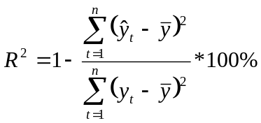R²= 98,26343%

3. Badanie istotności przy pomocy testu t - Studenta wg wzoru:
Stawiamy hipotezę
H₀: α_{i} = 0.
H₁: α_{i} ≠ 0
Wyliczamy standardowe błędy szacunku.
W celu obliczenia macierzy wariancji i kowariancji ocen parametrów strukturalnych szacujemy wg wzoru:
D² (α) = S² (x^{T}x)⁻¹

 |  | 16,417
D²( α_{i})= |  |  | 0,086
 |  |  |  | 0,297
 |  |  |  |  | 0,014

Standardowe błędy szacunku wynoszą:
D(α₀)= 4,052
D(α₁)= 0,293
D(α₂)= 0,545
D(α₃)= 0,118

Mając wszystkie dane, możemy przejść do obliczania istotności.
t(α₀)= 3,324803
t(α₁)= 1,474819
t(α₂)= -0,17112
t(α₃)= -11,662

Rozdział IV

Interpretacja uzyskanych wyników

Se= 0,063294

Przeciętne wartości empiryczne osób bezrobotnych na milion mieszkańców odchylają się od wartości teoretycznych osób bezrobotnych o +/- 0,063294 miliona osób.

V_{s}= 0,026327

Odchylenie standardowe reszt stanowi 2,6327% średniej arytmetycznej osób bezrobotnych.

ϕ²= 1,736566

Zmienność liczby osób bezrobotnych nie jest wyjaśniana w 1,736566% zmiennością liczby osób czynnych zawodowo, w wieku produkcyjnym i osób pracujących.

R²= 0,9826343

Zmienność liczby osób bezrobotnych jest wyjaśniana w 98,26343% zmiennością liczby osób czynnych zawodowo, w wieku produkcyjnym i osób pracujących.

t(α₀)= 3,324803
t(α₁)= 1,474819
t(α₂)= -0,17112
t(α₃)= -11,662

Parametry α₁, α₂, α₃, nie są statystycznie istotne.
Model jest zły i nie można zinterpretować parametrów.

Literatura
Roczniki statystyczne GUS z lat 1992- 1999
Wykłady z ekonometrii dr L.Talagi
Polska Statystyka Publiczna- wersja internetowa
Jerzy Mycielski- Notatki do ćwiczeń z ekonometrii

Spis tabel
Tabela 1 Struktura bezrobotnych zarejestrowanych według płci i wieku w 1999r (dane GUS). 3
Tabela 2 Ludność aktywna zawodowo w wybranych krajach w 1998r (dane GUS). 4

Spis rysunków
Rysunek 1 Stopa bezrobocia rejestrowanego w Polsce w 1999r. (dane GUS- stan w dniu 31 grudnia). 5

Spis treści

ROZDZIAŁ I 2
Pojęcie bezrobocia i czynniki kształtujące zjawisko. 2
ROZDZIAŁ II 7
Podstawy teoretyczne 7
ROZDZIAŁ III 12
Budowa modelu ekonometrycznego 12
Rozdział IV 16
Interpretacja uzyskanych wyników 16
Literatura 17
Spis tabel 17
Spis rysunków 17

